Příloha č. 4 ZD
Oznámení o provedení předběžných tržních konzultací
během přípravy ZD

Zadavatel tímto oznamuje, že během přípravy ZD provedl následující předběžné tržní konzultace s tím, že potenciálním dodavatelům zaslal níže uvedeného dne Dotazník pro dodavatele manipulační techniky VZV a NZV:

- dne 15. 4. 2019 dodavateli: Transtechnik CS s.r.o., Písecká 1316/30, Plzeň 326 00,
IČO: 45275717,

- dne 15. 4. 2019 dodavateli: Yale CZ s.r.o., Komerční 523, Nupaky 251 01, IČO: 62415956,

- dne 15. 4. 2019 dodavateli: Still ČR s.r.o.; Štěrboholská 102, Praha 10, 102 19,
IČO: 49354469,

- dne 15. 4. 2019 dodavateli: Belet a.s., Dělnická 1253/37, Vejprty 431 91,
IČO: 47780321,

- dne 15. 4. 2019 dodavateli: Linde Material Handling s.r.o., Polygrafická 622/2,
Praha 10, 108 00, IČO: 0067676977,

- dne 15. 4. 2019 dodavateli: Toyota Material Handling CZ, K Vypichu 1049, Rudná
252 19, IČO: 45308187,

- dne 15. 4. 2019 dodavateli: Jungheinrich s.r.o., Modletice 101, Říčany 251 01,
IČO: 47123591.

Okruh otázek byl totožný pro všechny potenciální dodavatele a jsou zachyceny v dotazníku níže:

Dotazník pro dodavatele manipulační techniky VZV a NZV
Česká národní banka sumarizuje informace ohledně plánované obměny vysokozdvižných a nízkozdvižných vozíků. Obdržené informace budou použity při vypisování výběrového řízení.
Česká národní banka (dále jen „ČNB“) hodlá obměnit vysokozdvižné (dále jen „VZV“) a nízkozdvižné vozíky (dále jen „NZV“), s elektrickým či manuálním pohonem a zdvihem. Veškerá obměna zahrnuje i specializovanou úpravu vidlic u VZV, která umožnuje manipulaci se speciálními kontejnery v trezorech. Veškeré elektrické vozíky by měly obsahovat akumulátory Li-ion se zárukou minimálně 5 let s integrovanou nabíječkou pro připojení k síti nízkého napětí o velikosti 230V. Obměna manipulační techniky bude zahrnovat nákup:
- 10 ks ručně vedených VZV (s opcí na nákup až dalších 3 ks) ručně vedených VZV,
- 5 ks NZV s elektrickým zdvihem a pohonem (s opcí na nákup až dalších 2 ks)
- 16ks manuálních nízkozdvižných vozíků.
Součástí dodávky VZV a NZV do ČNB bude integrace této techniky do webového portálu dodavatele, kde bude možné sledovat veškeré informace ohledně provozu vozíků. Jako identifikace operátora bude použit čip Ibutton. Bez tohoto čipu nebude pohyb vozíku umožněn. Po přihlášení tímto čipem, bude jméno a příjmení řidiče zaznamenáno a bude možné tuto manipulaci s vozíkem, kdykoliv dohledat ve webovém portále. Komunikace s webovým portálem „správy flotily“ proběhne na základě dat odesílaných přes datové pásmo mobilního operátora. Předpokládaný počet VZV bude se zakládajícími pozicemi (rozměry jsou již se započtenou zakládací tolerancí +100mm): 3 ks – 3200 mm; 6 ks- 2500 mm, 1 ks – 1000 mm; max. šíře VZV 850 mm; max. stavební výška 1850 mm a délka l2 vozíku bez vidlic max. 850mm. Počet motohodin za jeden rok je u VZV max. 400 a u NZV se max. 150.
Dotazník je rozdělen na 4 části:
- VZV s elektrickým pohonem a zdvihem
- NZV s elektrickým pohonem a zdvihem
- NZV s manuálním pohonem a zdvihem
- Společné otázky pro všechny vozíky

- VZV s elektrickým pohonem a zdvihem
Chtěli bychom Vás tímto požádat o vyplnění následujících otázek týkající se VZV:
- Minimální rychlost VZV s břemenem je:
- více než 6 km/h
- menší a to: ................km/h

- Dodávané VZV jste schopni dodat se speciálně upravovanou vidlicí, která bude sloužit na manipulaci s kontejnery EBK a EMK (viz. Obrázek 1):
Prosíme o označení Vašich odpovědí:
- ANO
- NE

Obrázek 1 Orientační nákres kontejneru EBK a EMK
- Mají nabízené VZV mikro pojezd (možnost pojezdu, když je oj ve svislé poloze)?
  - ANO
  - NE
  - jiná odpověď: ……………………….

- Výkon motoru Vámi dodávaného VZV s elektrickým pohonem a zdvihem (minimální požadavek na výkon je 2 kW u zdvihu a 1kW u pojezdu) je :
Prosíme o doplnění Vašich odpovědí:
........kW u zdvihu a u pojezdu ............kW
- V případě dodání VZV s upravenou délkou pojezdových vidlic:
Prosíme o označení Vašich odpovědí:
- je možné tyto vidlice dodat s iniciálním zdvihem, který bude separátně řízen z ovládací oje a tandemovými koly
- není možné tyto vidlice dodat s iniciálním zdvihem, který bude ovládán separátním spínačem a tandemovými koly
- jiná odpověď: ……………………….

- S upraveným VZV je možné založit popř. zdvihnout kontejner ze železné palety viz Obrázek 2 (nejnižší zakládací místo), přepravního vozíku viz Obrázek 3 (rozteče mezi koly bude možné zaměřit při prohlídce místa plnění) a trezorového elektrického pojezdu viz Obrázek 4 (rozměr si zaměří výherce výběrového řízení):
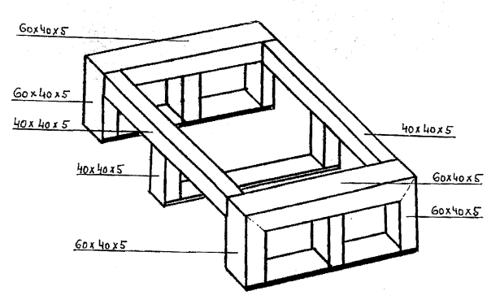
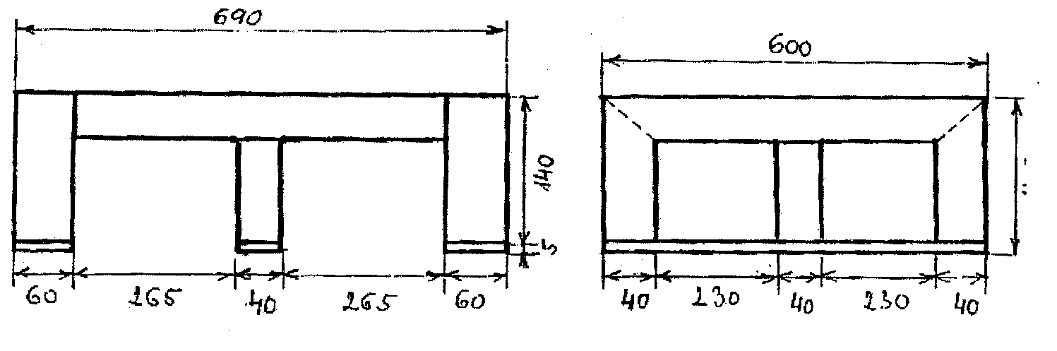
Obrázek 2 Orientační výkres železné palety pod kontejnery
Obrázek 3 Orientační výkres přepravního vozíku
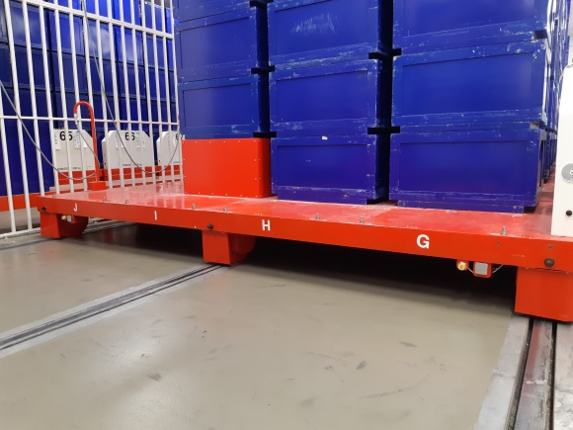
Obrázek 4 Trezorový pojezd

Prosíme o označení Vašich odpovědí:
- ANO
- NE

- Li-ion akumulátor dodávaný ve VZV má kapacitu:
Prosíme o označení Vašich odpovědí:
- více než 105Ah
- méně než 105Ah

- Li-ion akumulátor dodávaný ve VZV, který je vybitý do 50procent celkové kapacity akumulátoru je možné dobít do plného nabití 100 procent z běžné zásuvky 230V:
Prosíme o označení Vašich odpovědí:
- do max. 0,5 hodiny
- do max. 1-2 hodiny
- nabíjení akumulátoru potrvá více než 2h
- jiná odpověď: ……………………….

- Je možné s upraveným VZV založit kontejner v uličce o rozměrech viz Obrázek 5?

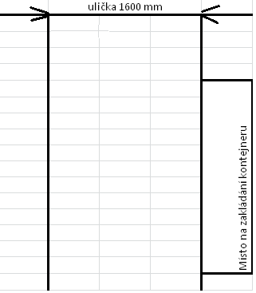
Obrázek 5 Orientační nákres rozměrů nejmenší zakládací uličky
Prosíme o označení Vašich odpovědí:
- ANO
- NE

- Při zakládacích výškách: 3200mm, 2500mm a 1000mm (zakládací výšky jsou již s tolerancí +100mm), nosností 1400kg, s max. výškou 1850mm VZV je možné dodat s Vámi upravenou pojezdovou a nakládací vidlicí, s ovládací ojí, která je umístěná ve středu zařízení, s typem stožáru: s volným zdvihem a s pojezdovými tandemovými koly s iniciálním zdvihem, a rozměrem dle Obrázek č. 6 l2= max. 850mm
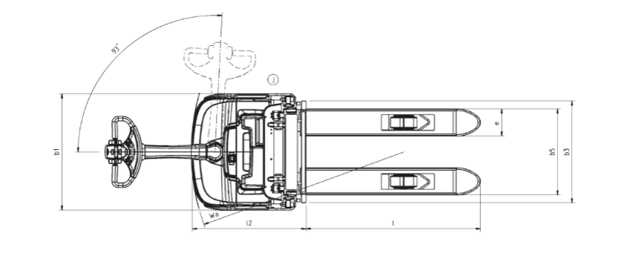
Obrázek 6 Nákres rozměru VZV/NZV

Prosíme o označení Vašich odpovědí:
- ANO
- NE
- jiná odpověď: ...................................................

- Nabízený VZV má typové označení:
Prosíme o vyplnění:.................................................

- NZV s elektrickým pohonem a zdvihem
- Výkon Vámi dodávaného NZV s elektrickým pohonem a zdvihem (minimální požadavek na výkon je 1 kW u zdvihu a 1kW u pojezdu ) je:
Prosíme o doplnění :
..............kW u zdvihu a u pojezdu ............kW
- Li-ion akumulátor dodávaný v NZV má kapacitu:
Prosíme o označení Vašich odpovědí:
- méně než 70Ah
- více než 70Ah

- NZV s el. pojezdem a zdvihem, s nosností 1400kg, je možné dodat s ovládací ojí, která je umístěná ve středu zařízení, s pojezdovými tandemovými koly, s rozměry dle obrázku níže l= max. 900mm, b5= max. 520mm, l2=max. 520mm, b1= max. 750 mm a výškou zdvihu vidlice min.195mm?

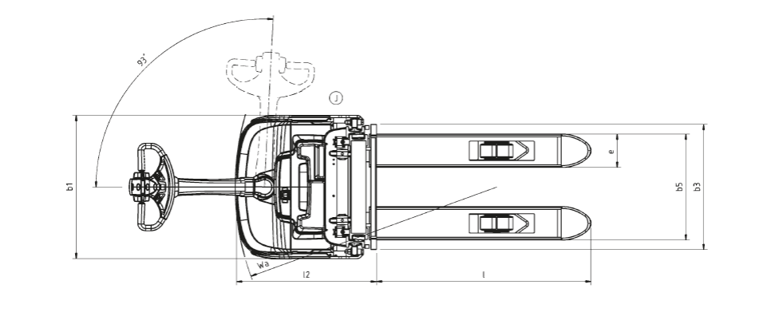
Obrázek 7 Rozměry NZV
Prosíme o označení Vašich odpovědí:
- ANO
- NE

- Nabízený NZV s el. pohonem a zdvihem má typové označení:
Prosíme o vyplnění:.................................................

- NZV s manuálním pohonem a zdvihem

- Standardní délka vidlic u Vámi nabízeného NZV s manuálním zdvihem i pohonem je:
Prosíme o označení Vašich odpovědí:
- 1150 mm
- 800 mm
- jiná odpověď: ……………………….

- Nabízený vozík NZV s manuálním pohonem a zdvihem má typové označení:
Prosíme o vyplnění hodnoty:.................................................

- Společné otázky pro všechny vozíky
- Umožnuje Vaše společnost integraci dodávaných elektrických vozíků do webového portálu fleet management, bez zásahu do interního systému IT ČNB?
Prosíme o označení Vašich odpovědí:
- Ano, umožnuje plnou integraci vozíků do webového portálu vzdálené správy a to přes datové pásmo mobilního operátora bez zásahu do interního systému IT
- Ano, ale umožnuje pouze částečnou integraci s nutností zásahu do interních systémů IT
- Integrace vozíků do webového portálu naše společnost neumožňuje
- jiná odpověď: ……………………….

- V případě, že se elektrický vozík nachází v oblasti mimo pokrytí signálu GSM. Jak dlouhou dobu je vozík schopen zaznamenávat do vnitřní paměti a následně po příjmu signálu tyto data odeslat do webového portálu?:
Prosíme o vyplnění Vaší odpovědí:
- …….......... dní
- není schopen zaznamenávat tyto data, nedisponuje žádnou vnitřní pamětí
- jiná odpověď: ……………………….

- Dodávané elektrické VZV a NZV budou osazeny akumulátory s technologií Li-ion s komplexní zárukou výrobce 5 let na celý akumulátor (vč. kapacity, závad) při vybíjení akumulátoru do Vámi udané max. hodnoty D.O.D. a teplotě prostředí 21 (±2 ) ºC :
Prosíme o označení Vašich odpovědí:
- ANO 5 let nebo ….. motohodin
- NE, nabízíme …. ....let záruky nebo …. motohodin
- jiné:...................................................................

- V případě Li-ion akumulátorů obsažených v VZV a NZV s elektrickým pojezdem a zdvihem, je možnost nabíjení těchto akumulátorů:
Prosíme o označení Vašich odpovědí:
- integrovanou nabíječkou přímo z vozíku, nabíjení vozíku je možné kdekoliv, kde je dostupná jednofázová zásuvka o velikosti nízkého napětí 230V tzn. pouze vyjmout a zapojit vidlici 230V z vozíku přímo do běžné jednofázové zásuvky
- pouze při připojení vozíku na externí nabíjecí systém tzn. nabíjení za pomoci wall chargeru, vozík s Li-ion akumulátory nelze kdekoliv zapojit přímo do zásuvky 230V a musí na toto nabíjení být vymezený prostor

- Je možné k analýze vozíků ve fleet managementu využít PC i aplikaci v IOS/Android?
Prosíme o označení Vašich odpovědí:
- ANO
- NE
- jiná odpověď: ……………………….

- Umožňuje fleet management přehled použitých ND, montážních listů ze servisních zásahů a materiálu dle jednotlivých vozíků?

Prosíme o označení Vašich odpovědí:
- ANO
- NE
- jiná odpověď: ……………………….
- Umožňuje fleet management přehled operátorů VZV, NZV, kontrolu expirace školení jednotlivých operátorů, přiřazení nehod k jednotlivému operátorovi, na základě výstupů z nárazových senzorů?
Prosíme o označení Vašich odpovědí:
- ANO
- NE
- jiná odpověď: ……………………….

- Umožňuje fleet management kontrolu operátorů VZV, NZV, že korektně dodržují pravidla na nabíjení této manipulační techniky?
Prosíme o označení Vašich odpovědí:
  - ANO
  - NE
  - jiná odpověď: ……………………….

- Obsahují Vámi dodávané Li-ion akumulátory obsažené v VZV a NZV s elektrickým pojezdem a zdvihem Battery management system ?
Prosíme o označení Vašich odpovědí:
- ANO
- NE
- jiná odpověď: ……………………….

- Manipulační techniku VZV a NZV s elektrickým pojezdem a zdvihem je možné vybavit čtečkou čipu Ibutton, která bude sloužit pro přihlášení a identifikaci jednotlivých operátorů:
Prosíme o označení Vašich odpovědí:
- ANO
- NE

- Nastavení čipu Ibutton pro nového řidiče lze provádět v ČNB bez nutnosti zásahu výrobce:

  - ANO
  - NE
  - jiná odpověď: …………………….

- Po určité době, kdy je vozík nepoužíván a je na tomto vozíku přihlášený operátor pomocí čipů Ibutton se vozík samočinně:
Prosíme o označení Vašich odpovědí:
- zcela vypne a je potřeba jeho opětovné zapnutí/ přihlášení průkazem zaměstnance, přihlášený zaměstnanec je při vypnutí odhlášen
- přepne do úsporného módu, ale původní operátor zůstane na vozíku přihlášený, pokud bude chtít nový operátor vozík používat, musí se původní operátor z vozíku odhlásit
- nevypne ani nepřepne do úsporného módu a je možné ho kdykoliv použít s původně přihlášeným operátorem, vozík nedisponuje žádným energeticky úsporným módem
- jiná odpověď: ……………………….

- V případě, že dojde u VZV a NZV k odpojení akumulátoru zůstane vozík po ztrátě napětí:
Prosíme o označení Vašich odpovědí:
- odbrzděný
- stále zabrzděný

- Dodávané VZV a NZV jsou vybaveny nouzovým vypínačem tzv. CENTRAL STOP, který při vypnutí přeruší hlavní napájecí přívod el. energie od akumulátoru do celého vozíku:
Prosíme o označení Vašich odpovědí:
- ANO
- NE

- Typ dodávaných Li-ion akumulátorů do VZV a NZV je (např. LiCoO₂, LiMn₂O₄ atd.)

Prosíme o vyplnění:.................................................

- Je možné dodat do VZV/NZV akumulátor typu LiFePO₄ s technologii BMS ?
Prosíme o označení Vašich odpovědí:
- ANO, vozík je tímto typem akumulátoru osazen
- ANO, ale vozík tímto typem není standardně osazen
- NE, není možné tento vozík dodat s tímto typem akumulátoru
- jiná odpověď: ………………………

- Indikativní cena 1ks upraveného VZV s volným zdvihem činí u:

  - zakládací pozice 3 200 mm:........................................ Kč bez DPH
  - zakládací pozice 2 500 mm:........................................ Kč bez DPH
  - zakládací pozice 1 000 mm: ........................................Kč bez DPH
  - cena fleet managementu pro jeden vozík: .......................................Kč bez DPH
  - školení řidičů................................................................. Kč bez DPH
  - roční servis včetně preventivních prohlídek, technických prohlídek (odstranění závady v pracovních dnech do 24h od nahlášení) činí v roce:
    - prvním............................................. Kč bez DPH
    - druhém............................................ Kč bez DPH
    - třetím.............................................. Kč bez DPH
    - čtvrtém............................................ Kč bez DPH
    - pátém.............................................. Kč bez DPH
- Indikativní cena 1ks upraveného NZV s el. zdvihem a pohonem činí:

  - upravený vozík s délkou vidlic - 900 mm .............................. Kč bez DPH
  - cena fleet managementu pro jeden vozík: .............................. Kč bez DPH
  - školení řidičů........................................ Kč bez DPH
  - servis včetně preventivních prohlídek, technických prohlídek (odstranění závady v pracovní dny do 24h od nahlášení) činí v roce:
    - prvním............................................. Kč bez DPH
    - druhém............................................ Kč bez DPH
    - třetím............................................... Kč bez DPH
    - čtvrtém............................................ Kč bez DPH
    - pátém............................................... Kč bez DPH

- Indikativní cena 1ks upraveného NZV s délkou vidlic 800mm, nosností 2 000kg, s manuálním pojezdem a zdvihem činí : ........................................ Kč bez DPH
- Předpokládaná doba dodání speciálně upravených VZV, el. NZV a NZV s manuálním pohonem i zdvihem bude od podepsání smlouvy:......................................

Prosíme o poskytnutí Vašich odpovědí do 4 týdnů od obdržení tohoto dotazníku,
tj. 16.5.2019.
Informace, které jsou výsledkem předběžné tržní konzultace, se promítly do požadavků zadavatele uvedených v návrhu smlouvy a jeho přílohách (příloha č. 1 zadávací dokumentace), kdy všichni dodavatelé uvedly, že jsou schopni dodat manipulační techniku v požadovaných technických parametrech zadavatele, jako jsou např. potřebné výšky zdvihu vidlic, jsou schopni provést speciální úpravu zdvihacích vidlic, které jsou potřebné na transport a založení interních kontejnerů, dodat akumulátor se zárukou min. 5let a dodat VZV s požadovaným min. výkonem zdvihacího a pojezdového motoru a mají k dispozici a jsou schopni zajistit vzdálený webový monitoring manipulační techniky, včetně vzdáleného dohledu nad korektním nabíjením akumulátoru operátorem, a kdy převážná většina z oslovených potencionálních dodavatelů navrhla lhůtu pro dodávku vozíků okolo 20 týdnů.

